**ALMIDÓN DE YUCA COMO ALTERNATIVA PARA LA CONSERVACIÓN DE LA FRUTA BOMBA (*Carica papaya* L.)**

CASSAVA STARCH AS AN ALTERNATIVE FOR THE CONSERVATION OF PAPAYA (*Carica papaya* L.)

**Dr. C. Daisy Deniz Jiménez1 (ORCID)** <https://orcid.org/0000-0002-0332-5594>

**Dr. C. Manuel Rodríguez González1 (ORCID),** <https://orcid.org/0000-0002-7448-295>

**Ing. Nerelys Cabrera Julien1 (ORCID**), <https://orcid.org/0000-0002-1918-8555>

1 Universidad de Sancti Spíritus (Cuba)

E-mails: [daisydeniz1990@gmail.com](mailto:daisydeniz1990@gmail.com), [manuelaleyu@gmail.com](mailto:manuelaleyu@gmail.com), [cnerelys@gmail.com](mailto:cnerelys@gmail.com).

**RESUMEN**

El objetivo de esté, trabajo fue determinar el efecto del almidón de yuca en la conservación y calidad de la papaya en la etapa post-cosecha. Se utilizó un diseño de bloque completamente al azar, con cuatro tratamientos y tres réplicas. Las evaluaciones se realizaron cada cuatro días, en un período de 16 días, donde se determinaron las propiedades físico-químicas. Todos los frutos a los que se le aplicó la cobertura de almidón, alcanzaron una media de los 16 días de pérdida de masa fresca de 1,9 a 2,6 veces menor, color de la cascara de un 25 a 50 % de color amarilla con relación a un 50 a 75 % de la superficie del testigo. El pH disminuyó a medida que aumento de la acidez titulable y menor tenor de sólidos solubles que los frutos control durante todo el período. De acuerdo con los resultados observados es posible afirmar que la cobertura de almidón en los frutos fue efectiva, donde se destacó la concentración del 3% de almidón para la conservación del fruto, incrementando el tiempo de vida útil durante los 16 días post-cosecha con estadios de madurez inferiores a los frutos no tratado, mejorando la apariencia externa.

PALABRAS-CLAVES: cobertura, conservación, calidad, papaya.

**SUMMARY**

In this work, the objective was to determine the effect of cassava starch on the conservation and quality of the papaya fruit in the post-harvest stage in papaya. A completely causalized block design was used, with four treatments and three replicates. The evaluations occurred every four days in a period of 16 days, where the physical-chemical properties were evaluated. All fruits with film had a mean of 16 days of fresh weight loss of 1.9 to 2.6 times lower, peel color of 25 to 50% yellow in relation to 50 to 75% of the surface at without film. The pH decreases the ratio of titratable acidity increase and lower soluble solids tenores that control fruits throughout the period. According to the observed results it is possible to affirm that the storage of papaya with starch coating was effective, where the concentration of 3% of starch was highlighted with a good alternative for the conservation of the papaya, increasing the shelf life during the 16 days of storage with maturity stages lower than the untreated fruits, in addition to improving the external appearance.

KEY WORDS: starch, conservation, quality, papaya.

**INTRODUCIÓN**

La papaya (*Carica papaya* L.) es una de las frutas tropicales más apreciada por los consumidores debido a que le atribuyen propiedades nutricionales, digestivas y medicinales; además, posee un agradable aroma, sabor y textura. En Cuba, la fruta es consumida preferentemente fresca, pero su industrialización, a través del aprovechamiento integral del fruto, ofrece extensa gama de productos y subproductos, que pueden ser utilizados en la industria de alimentos y farmacéutica. Varias tecnologías pueden ser aplicadas para el aprovechamiento de esta materia prima y para desarrollar productos de alto valor agregado, con pocas alteraciones nutricionales, y que satisfagan las exigencias del consumidor actual por productos convenientes que, además de nutrir, proporcionen beneficios a la salud.

Un gran problema que enfrentan los productores de papaya es la elevada pérdida post-cosecha de los frutos, estimada en 40 – 50 % del total producido, debido a las prácticas inadecuadas de cosecha, transporte y almacenamiento. Este fruto cuando es almacena a temperatura ambiente, tiene una vida útil estimada en seis días, ocurriendo posteriormente, marchitamiento y ataque por patógenos, por presentar elevado contenido de humedad, textura blanda y altas tasas respiratorias y de producción de calor. Esas características del fruto generan pérdidas durante su manoseo en la etapa post-cosecha, resultando en pérdidas recurrentes de falta de comercialización o de consumo del producto en tiempo hábil post-cosecha, constituyen una situación que acompaña a las frutas que continúan vivas después de su cosecha, manteniendo activo todos sus procesos biológicos vitales (Deniz *et al*., 2020).

La vida post- cosecha puede ser reducida por causa de factores pre y post-cosecha, como patógenos y factores abióticos los cuales originan pérdidas cuantitativas y/o cualitativas. Debido a esos factores, en conjunto con el alto contenido de agua en su composición química, las frutas se tornan altamente perceptibles (Colivet y Carvalho, 2017).

Los filmes y coberturas (biofilmes comestibles) poseen la función de inhibir o reducir las pérdidas de humedad, oxígeno, dióxido de carbono, lípidos, aromas, entre otros, pues crean barreras semipermeables. Además, pueden transportar ingredientes alimenticios como: antioxidantes, antimicrobianos y flavorizantes, y/o mejorar la integridad mecánica y las características externas del fruto (Chávez, 2015).

Existe un gran interés en el desarrollo de biofilmes comestibles o degradables biológicamente, principalmente debido a la demanda de alimentos de alta calidad. El objetivo de esta investigación fue determinar el efecto del almidón de yuca usada como cobertura en la conservación y calidad del fruto de la papaya en la etapa post-cosecha.

**DESARROLLO**

El presente trabajo fue desarrollado en la universidad “José Martí Pérez” de Sancti Spiritus con la variedad Maradol. Los frutos utilizados de tamaño uniforme y un peso medio de 800 – 1 000 g, con estadio de maturación 1 (corresponde a frutos con hasta 15 % de cascara amarilla). Después de la cosecha, los frutos fueron transportados y envueltos individualmente con papel periódico para evitar daños mecánicos. Se utilizó un diseño experimental de bloque completamente al azar, con cuatro tratamientos y tres replicas. El total de frutos es de 18 por tratamientos (cada replica tenía seis frutos), todos los frutos fueron colocados en la misma posición.

La disolución (1 %, 2%, y 3% p/v) fue preparada con 1g, 2g, 3g de almidón en 100 ml de agua destilada. La disolución de almidón fue gelatinizada a 75 ºC por 30 minutos y enfriada a 25 ºC. Las evaluaciones ocurrieron cada cuatro días, por 16 días. Los frutos fueron mantenidos a temperatura ambiente. Este factor se controló tres veces al día, con el auxilio de un termómetro para su efecto en la maduración del fruto. Los tratamientos consistieron.

* **Tratamiento A:** control (sin cobertura).
* **Tratamiento B:** cobertura con almidón de yuca al 1 % en 100 ml H2O (p/v).
* **Tratamiento C:** cobertura con almidón de yuca al 2 % en 100 ml H2O (p/v).
* **Tratamiento D:** cobertura con almidón de yuca al 3 % en 100 ml H2O (p/v).

Los frutos fueron lavados con detergente neutro, y en seguida sometidos a inmersión en una disolución de hipoclorito de sodio al 0,5 % por tres minutos para desinfectarlos y secados al aire libre, según recomienda Pereida et al. (2016). Después de la desinfección se le aplicó cobertura a cada fruto en función de su concentración por un minuto, los frutos fueron dispuestos en bandejas para su maduración. Las evaluaciones ocurrieron cada cuatro días, por 16 días.

Para la obtención de almidón de yuca: primero lavar bien y pelar la yuca. Después rayarla, colocarla en un cubo con agua. Preparar un lienzo fino en forma de amaca, donde se adicionará la yuca rayada con agua, con el objetivo de presionarla y extraer el almidón. El líquido recogido en el cubo se quedará en reposo toda la noche, al día siguiente retiramos el agua, dejando el almidón de color blanco en el fondo, después se deja secar al sol. El resultado obtenido es el almidón de yuca. En el experimento se utilizó 5 kg de yuca obteniendo como resultado 57 g de almidón.

**Pérdida de masa fresca (PMF)**

La pérdida de masa fresca fue obtenida por la diferencia entre la masa fresca inicial y la masa fresca en el momento de la evaluación (fórmula 1), a través del pesaje de los frutos en balanza semi-analítica con precisión de 0,01g.

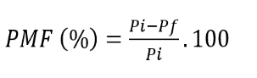 [1]

Dónde: PMF: pérdida de masa fresca (%); Pi masa inicial (masa de la fruta en el día de la aplicación del tratamiento); Pf: masa final (masa en el día de la evaluación).

**Apariencia externa (AE)**

Se evaluó a través del porcentaje del área dañada del fruto por una escala de valores de 0 a 5, grados según Aghdam et al. (2013). Los frutos con valores iguales o superiores a cuatro fueron considerados impropios para consumir. Se observó, en la apariencia externa: depresiones, manchas y manifestaciones de enfermedades.

* Grados 1: sin deterioración;
* Grados 2: hasta 5 % de área dañada;
* Grados 3: hasta 10 % de área dañada;
* Grados 4: hasta 15 % de área dañada;
* Grados 5: mayor que 15 % de área dañada.

**Índice de color de la cascara (CC)**

Este índice fue determinado cada cuatro días, por 16 días, siguiendo una escala visual de acuerdo con cinco estadios de maduración, que garantiza la homogeneidad de la coloración, o grado de maduración. Esta escala visual varia de “1” a “5” con las características visuales del fruto con relación al color amarillo, que caracterizan el proceso de maduración, denominado índice de color de la cascara, metodología propuesta por Ceagesp, (2015).

* Estadio 1: fruto con hasta 15% de la cascara amarilla.
* Estadio 2: fruto con hasta 15 a 25 % de la cascara amarilla.
* Estadio 3: fruto con hasta 25 a 50 % de la cascara amarilla.
* Estadio 4: fruto con hasta 50 a 75 % de la cascara amarilla.
* Estadio 5: fruto con hasta 75 a 100 % de la cascara amarilla.

**Determinación del pH**

El pH, se determinó con un potenciómetro digital previamente calibrado con disoluciones patrones de pH 7,0 y 4,0. Se utilizó una muestra de 10 ml de jugo de fruta diluida en 90 ml de agua destilada.

**Sólidos solubles (SS)**

Se utilizó un refractómetro digital modelo RTD-45 y el resultado expresado en o Brix (Pereira *et al*., 2016). Se utilizó una muestra de 10 ml de jugo de la fruta diluida en 90 ml de agua destilada.

**Acidez titulable (AT)**

Se determinó a través de la disolución de una muestra de 10 ml de jugo de papaya en 90 ml de agua destilada (agitar bien la mezcla) y con ayuda de una pipeta se transfirió 10 ml de líquido de la mezcla para un balón y llevado el volumen hasta 100 ml, adicionando tres o cinco gotas de fenolftaleína a 1,0 %. Se efectuó la titulación con disolución de hidróxido de sodio (NaOH 0,1M) hasta la aparición de la coloración rosa. Se determinó el porcentaje de acidez por la formula (2).

$AT (\%)\frac{volumen de NaOH \left(ml\right). N de NaOH . 100. F}{Masa de la muestra (ml)}$ [2]

Dónde: AT: acidez tituláble (%); N: concentración de hidróxido de sodio (NaOH); f: factor de acidez (%)

**Tiempo de vida útil**

La vida útil de la fruta fue determinada en función del número de días necesarios para que los frutos tengan el estadio de maduración cinco, en condiciones de sanidad y apariencia adecuada para el consumo.

**Procesamiento estadístico**

Los datos referidos y las variables estudiadas, fueron analizados estadísticamente con el *software* SPSS 23.0. Se determinó la distribución normal según la prueba de *Kolmogorov- Smirnov* y la estadística de *Levene* para comprobar la homogeneidad de varianza. Se aplicó la prueba de intervalos múltiples de Tuckey para un nivel de significación de p ≤ 0,05.

**RESULTADOS Y DISCUSIÓN**

**Pérdida de masa fresca (PMF)**

La PMF aumentó gradualmente en todos los tratamientos post-cosecha en el trascurso del periodo de almacenamiento, siendo este aumento menos pronunciado en los frutos almacenados con cobertura (tabla 1). Todos los frutos con cobertura presentaron PMF significativamente menor en relación a los sin cobertura, durante 16 días de almacenamiento. Los tratamientos donde se utilizó la cobertura de almidón de yuca difieren significativamente del control, en todas las observaciones. Se destacó con menor porcentaje de pérdida los tratamientos C y D, no existiendo diferencias estadísticas entre sí, durante los primeros ocho días de almacenamiento, a partir de 12 días el tratamiento D (3 % almidón) manifestó los mejores resultados con diferencias significativas con el resto de los tratamientos.

|  |  |  |  |  |  |
| --- | --- | --- | --- | --- | --- |
| Tabla 1: Pérdida porcentual de masa de papaya con y sin cobertura durante el período de almacenamiento | | | | | |
| Tratamientos | Peso inicial (g) medio | Días en que se tomaron la muestra | | | |
| 4 días  (PMF %)  Medía ± S | 8 días  (PMF %)  Medía ± S | 12 días  (PMF %)  Medía ± S | 16 días  (PMF %)  Medía ± S |
| A | 875 | 3,11 ± 0,3 c | 4,53 ± 0,3 c | 6,19 ± 0,2 d | 9,29 ± 0,3 d |
| B | 905 | 2,59 ± 0,2 b | 3,60 ± 0,2 b | 4,40 ± 0,3 c | 4,90 v 0,2 c |
| C | 925 | 2,10 ± 0,1 a | 2,92 ± 0,2 a | 3,50 ± 0,3 b | 3,83 ± 0,2 b |
| D | 928 | 2,03 ± 0,2 a | 2,70 ± 0,2 a | 3,10 ± 0,2 a | 3,50 ± 0,2 a |
| Esx | - | 0,072 | 0,109 | 0,179 | 0,340 |
| CV (%) | - | 14,3 | 13,8 | 16,2 | 16,5 |
| *Letras no comunes difieren según la prueba de rangos múltiples de Tukey (p ≤ 0,05.* | | | | | |

La tendencia observada es un incremento en la pérdida de peso, siendo mayor en las muestras sin cobertura. A los ocho días de almacenamiento del fruto, existió una pérdida de peso (PMF) de 1,2 a 1,6 veces menos en los tratamientos revestidos que en el control, esta tendencia se mantiene hasta los 16 días que alcanzo una diferencia de 1,9 a 2,6 veces menos pérdida de peso. Fernández *et al*., (2017) señalo que en muestras de papaya con cobertura de almidón al 3 % se obtienen mejores propiedades de retención de vapor de agua y la pérdida de peso está directamente relacionada con la taza de transpiración de los productos frescos. La papaya se comercializa por unidades de peso, y la pérdida del mismo resulta un menor rendimiento. Perdidas de peso por encima de 5 % es suficiente para el deterioro de la papaya y con frecuencia está perdida es negligencia de la cadena de comercialización.

Los frutos del tratamiento A (control) serían considerados impropios al consumo a partir de doce días de almacenamiento, en cuanto a los frutos revestidos con almidón de yuca a los 16 días de almacenamiento, el porcentaje de perdida fue inferior a 6 % considerados frutos propios al consumo a los 16 días de almacenamiento.

Al hacer un análisis de regresión entre las variables dependiente (PMF) y la independiente (tiempo de almacenamiento). Se encontró que el modelo que más se ajustó fue lineal con tendencia positiva (coeficiente de determinación, superior a 0,96 y un p≤ 0,05 para los cuatro tratamientos). Con esta función de regresión (tabla 2) se puede estimar las PMF en función del porcentaje de cobertura. Se destacó el tratamiento D (*PMF=1,63+0,48x*) que las pérdidas son de 0,48 % por cada día de almacenamiento, mientras que en el control (*PMF=0,73+2,02x*) estas pérdidas son de 2,02 %. El tratamiento B (*PMF=1,94+0,77x*) con 0, 77 % de perdida y el tratamiento C (*PMF=1,645+0,57x*) con solo 0,57 % de pérdidas.

La tendencia observada es un incrementó en las PMF durante el almacenamiento, siendo mayor en el tratamiento control. Se observa que a los ocho días de almacenamiento el fruto tiene PMF de 1,2 a 1,6 veces menor en los tratamientos con cobertura respecto al control, esta tendencia se mantiene hasta los 16 días que alcanzó una diferencia de 1,9 a 2,6 veces menos pérdidas.

|  |  |  |
| --- | --- | --- |
| Tabla 2: Modelo ajustado de la pérdida porcentual de masa de la papaya con y sin revestimiento durante el período de almacenamiento. | | |
| Tratamientos | Modelo ajustado  (y = a + bx) | Coeficiente de  determinación (R2) |
| A | *PMF = 0,73 + 2,02x* | 0,96 |
| B | *PMF = 1,94 + 0,77x* | 0,98 |
| C | *PMF = 1,645 + 0,577x* | 0,96 |
| D | *PMF = 1,63 + 0,48x* | 0,98 |

**Apariencia externa (AE)**

Con relación a la apariencia externa, se observó un aumento del deterioro de los frutos, en el tratamiento control, con el avance del período de almacenamiento, siendo menor en los tratamientos con cobertura, como se muestra en la “Fig. 1”. Sin embargo, con el aumento del período de almacenamiento en los tratamientos donde se utilizó cobertura la diferencia fue progresivamente reducida para los tratamientos B y C (1 y 2 %) durante los cuatro y ocho días de almacenamiento, más existió diferencia significativa en relación a los frutos tratados con 3% (tratamiento D). A partir de los doce días existió diferencia significativa entre todos los tratamientos. El tratamiento D presentaba índices menores de deterioro durante el tiempo de almacenamiento. Se constató, por tanto, que el almidón 3% presento eficiencia en la conservación de los frutos, siendo eficaz en controlar las deterioraciones.

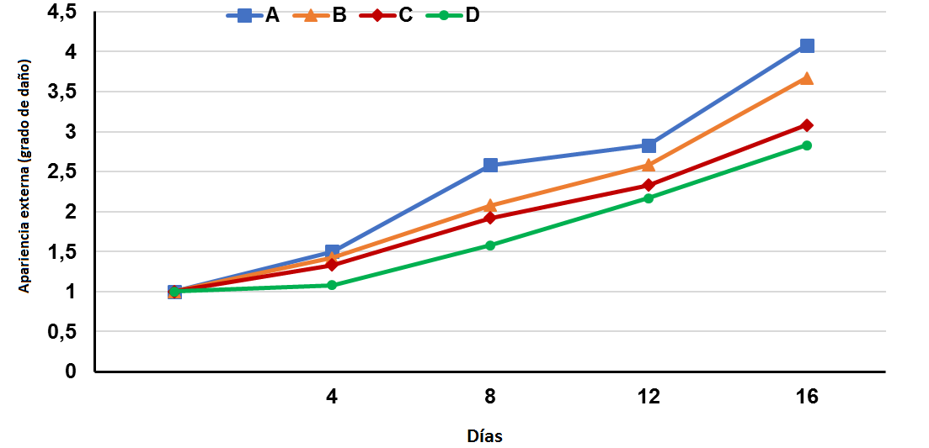

Figura 1: Apariencia externa de las frutas en función del tiempo de almacenamiento.

A partir del análisis de regresión se encontró que el modelo que más se ajustó es el lineal con incidencia positiva (tabla 3) y una relación muy fuerte (coeficiente de determinación, superior a 0,94 y p≤ 0,05), por eso existe relación estadística significativa entre las variables en estudio para un nivel de confianza de 95 %. Con estas funciones de regresión lineal se pueden estimar la apariencia externa (AE) y en función del porcentaje de almidón que se utilice como cobertura durante el almacenamiento. En el tratamiento D que difiere significativamente del resto de los tratamientos, se observa que las AE son de 0,47 grados de daño por cada cuatro días de almacenamiento, en cuanto las de control son de 0,74 grados de daño.

|  |  |  |  |
| --- | --- | --- | --- |
| Tabla 3: Apariencia externa (AE) media de la papaya durante el tiempo de almacenamiento. | | | |
| Tratamiento | Media de la AE (grado de daño) durante almacenamiento (Media ± S) | Modelo ajustado  (y = a + bx) | Coeficiente de  determinación (R2) |
| A | 2,75 ± 0,8 c | AT = 1,51 + 0,749x | 0,96 |
| B | 2,43 ± 0,9 b | AT = 0,2 + 0,65x | 0,97 |
| C | 2,16 ± 0,7 b | AT = 0,384 + 0,516x | 0,98 |
| D | 1,91 ± 0,7 a | AT = 0,307 + 0,475x | 0,94 |
| Esx | 0,213 | - | - |
| CV (%) | 12,8 | - | - |
| *Letras no comunes difieren según la prueba de rangos múltiples de Tukey (p ≤ 0,05.* | | | |

**Índice de color de la cascara (CC)**

El índice de color de la cascara de los frutos durante los días de almacenamiento, presentado en la “Fig. 2” con valor medio inicial 1. Se observa que el índice de color de la cascara tiende a aumentar con los días de almacenamiento. El tratamiento sin cobertura, los frutos control presentan media significativa superior a los demás tratamientos, indicando mayor maduración durante el almacenamiento. A los doce días el tratamiento A ya tenía entre un 50 a 75 % de superficie de la cascara amarilla, mientras que el tratamiento con cobertura solo tenía de 25 a 50 % de color amarillo. Los que frutos que presenten más de 50 % de la cascara con coloración amarilla están óptimos para comercialización.

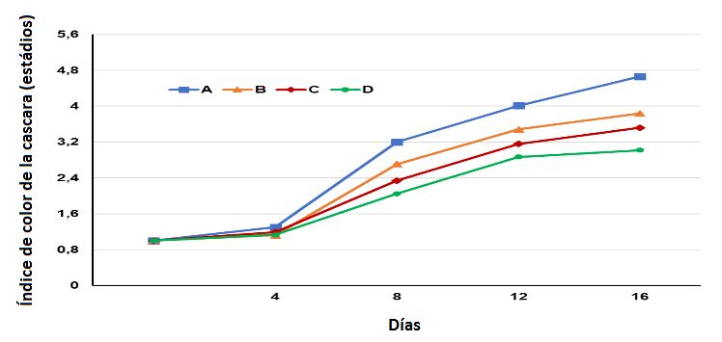

Figura 2: Índice de color de la cascara de papaya en función del tiempo de almacenamiento

El tratamiento control a los 16 días de almacenamiento ya se presentaban con 75 a 100 % de la superficie de los frutos amarillas, aproximándose al estadio avanzado de maduración, con pigmentos oscuros y marrones en la superficie de los frutos, característicos de la aparición de hongos y depresiones en la cascara. Castricini (2019), observaron resultados similares con concentración de almidón al 3 % y atribuyeron este comportamiento al efecto positivo del almidón de yuca que colaboró para mayor retención de clorofila, consecuentemente, mayor concentración de CO2 y menor de O2 y de etileno en la pulpa del fruto, ayudando a reducir las tasas metabólicas.

En la tabla 4 se puede observar que el tratamiento D (3 % almidón) difiere significativamente del resto con una medía 1,4 veces inferior que el tratamiento control. Los revestimientos del 1% y 2% de almidón no difieren entre sí, más se observa que existe una disminución de la pigmentación anaranjada de la cascara de ambos frutos. El nivel crítico o nivel de significación (*Sig*.) es menor que el prefijado en la investigación, con un coeficiente de variación (CV) de 18,1 % bajo estas condiciones. Las medias para el color de la cascara obtenidas en este trabajo indican que existió una reducción en la degradación de la clorofila en la cascara, pero sin perjuicio a la coloración final de los frutos. Song et al., (2018), afirman que uno de los principales indicativos del punto de cosecha de la fruta bomba es la alteración en el color de la cascara.

|  |  |  |  |  |  |
| --- | --- | --- | --- | --- | --- |
| Tabla: 4: Media de índice de color de la cascara (CC) en 16 días de almacenamiento de los frutos de la papaya con y sin revestimiento con almidón de yuca. | | | | | |
| Tratamientos | Estadio de maduración inicial | Media da CC (estadios de maduración) (Media ± S) | 95% intervalo de confianza para las medias | | |
| Límite inferior | | Límite superior |
| A | 1,0 | 3,29 ± 1,4 c | | 1,30 | 4,66 |
| B | 1,0 | 2,79 ± 1,2 b | | 1,12 | 3,84 |
| C | 1,0 | 2,55 ± 1,0 b | | 1,19 | 3,52 |
| D | 1,0 | 2,27 ± 0,8 a | | 1,13 | 3,02 |
| Esx | - | 0,277 | | - | - |
| CV (%) | - | 18,1 | | - | - |
| *Letras no comunes difieren según la prueba de rangos múltiples de Tukey (p ≤ 0,05.* | | | | | |

Los estadios de maduración preferidos por los consumidores para la compra de esta fruta son el 2 y 3. En el estudio realizado por Sond et al. (2018) los consumidores de supermercados relataron preferir frutos en los estadios de maduración entre 1 y 3. El color de la cascara es la característica más utilizada para evaluar el estado de maduración de las frutas de la papaya. Las recomendaciones para la cosecha se apoyan en el cambio del color verde oscuro a verde claro y la aparición de tonos amarillos en el extremo distal.

**pH**

De acuerdo con la tabla 5 las muestras control en todo el periodo de almacenamiento tuvo un aumento del pH y en las muestras con cobertura una disminución del pH. Pinto *et al*. (2016) explican que la razón del aumento de la acidez titulable simultáneamente con la disminución del pH puede ser debido a la mayor actividad metabólica en el pico climatérico característico de la fruta bomba, lo que llevaría la síntesis de ácidos orgánicos de la fruta y que mayores valores de pH se deben probablemente a la reducción de la actividad metabólica durante el climaterio.

|  |  |  |  |  |  |  |
| --- | --- | --- | --- | --- | --- | --- |
| Tabla 5: Valores de pH de la papaya con y sin revestimiento con almidón de yuca | | | | | | |
| Tratamientos | pH medio inicial | Días de las muestras | | | | |
| 4 días | 8 días | 12 días | 16 días | Media ± S |
| A | 5,40 | 5,65 | 5,85 | 5,90 | 6,20 | 5,90 ± 0,2 c |
| B | - | 5,35 | 5,20 | 5,15 | 5,30 | 5,20 ± 0,1 b |
| C | - | 5,34 | 5,08 | 4,92 | 5,02 | 5,09 ± 0,1 ab |
| D | - | 5,03 | 4,95 | 4,60 | 4,80 | 4,80 ± 0,1 a |
| Esx | - | - | - | - | - | 0,108 |
| CV (%) | - | - | - | - | - | 15,3 |
| *Letras no comunes difieren según la prueba de rangos múltiples de Tukey (p ≤ 0,05.* | | | | | | |

Los aumentos de pH ocurridos a lo largo del almacenamiento son atribuidos al contenido de ácido orgánico que, normalmente, disminuyen con la maduración como resultado del proceso respiratorio o de su conversión en azucares, además de la ocurrencia de algunas actuaciones como precursores del ciclo de Krebs, donde sufren procesos oxidativos, principalmente cuando estos lleguen a la completa maduración (Podshivalov *et al*., 2017). Según estos autores, con la maduración, las frutas pierden rápidamente la acidez, más, en algunos casos, hay un pequeño aumento en los valores con el avance de la maduración; lo que justifica las oscilaciones de pH ocurridas en los tratamientos con revestimiento.

**Sólidos solubles (SS)**

Los SS, son indicativos del contenido de la acumulación de azucares durante la maduración. Con la maduración el contenido de sólidos solubles (SS) tiende a aumentar (Song *et al*., 2018). Este comportamiento se observó en la muestra control, variando de forma discreta (tabla 6). Puede ocurrir un decrecimiento en los sólidos solubles durante el almacenamiento, que se justifica por el consumo de substratos en el metabolismo respiratorio de la fruta. Las frutas recubiertas con filmes presentaron menores contenidos de sólidos solubles que los frutos control durante todo el periodo evaluado (días de almacenamiento). Similar comportamiento fue observado por Castricini, (2019) en muestras de control de papaya con biofilmes de almidón de yuca al 3 % por igual periodo y almacenadas a temperatura ambiente y de refrigeración a 12 ºC.

|  |  |  |  |  |  |  |  |
| --- | --- | --- | --- | --- | --- | --- | --- |
| Tabla 6: Valores de sólidos solubles de la papaya con y sin revestimiento con almidón de yuca | | | | | | | |
| Tratamientos | 0Brix medio inicial | Días de la muestra | | | | | Modelo ajustado  (y = a + bx) |
| 4 días | 8 días | 12 días | 16 días | Media |
| A | 12,1 | 12,58 | 12,85 | 13,20 | 14,80 | 13,35 ± 0,6 b | SS = 11,60 + 0,701x |
| B | - | 12,12 | 11,50 | 11,80 | 12,30 | 11,93 ± 0,3 a | SS = 11,72 + 0,084x |
| C | - | 13,20 | 12,75 | 12,30 | 12,10 | 12,58 ± 0,4 ab | SS =13,52 - 0,375x |
| D | - | 12,80 | 12,55 | 12,41 | 12,05 | 12,42 ± 0,5 ab | SS = 13,05 - 0,25x |
| Esx | - | - | - | - | - | 0,189 | - |
| CV (%) | - | - | - | - | - | 17,6 | - |
| *Letras no comunes difieren según la prueba de rangos múltiples de Tukey (p ≤ 0,05.* | | | | | | | |

En la tabla 6 se muestra la interacción entre las variables dependiente (SS) y la independiente (tiempo de almacenamiento). A partir del análisis de regresión se encontró que el modelo que más se ajustó es el linear con tendencia positiva en el tratamiento A y B y con una tendencia negativa en el tratamiento C y D con una relación muy fuerte (coeficiente de determinación, superior a 0,92). En los tratamientos A y B se incrementa en 0,7 y 0,084 oBrix cada cuatro días que se toman las muestras, en cuanto que en los tratamientos C y D disminuyen los SS en 0,37 y 0,25 oBrix. Esta tendencia se explica que con el uso de la cobertura que, reduce la tasa de respiración y consigo el proceso de maduración.

El proceso de maduración mantiene una dinámica de acuerdo a un fruto climatérico que se hace evidente el no incremento de los SS a medida que se prolonga la etapa de almacenamiento “Fig. 3”. Los sólidos solubles representan bien la maduración de los frutos, significando que un elevado contenido en SS indica mayor grado de maduración del fruto. Este parámetro es utilizado por muchos autores, así como la causa entre solidos solubles totales y acidez titulable como una característica que refleja la cualidad sensorial de los frutos, siendo conocida también como índice de maduración.

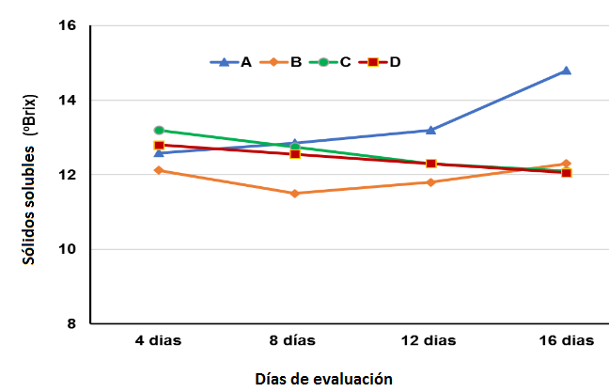

Figura 3: Sólidos solubles (oBrix) de la papaya en función del tiempo de almacenamiento

**Acidez titulable (AT)**

Durante la maduración de la papaya, ocurre un ligero aumento en la acidez de la pulpa, que se debe, probablemente, a la formación de ácido galacturonico, en consecuencia, de la hidrolice de la pectina por las enzimas pectinametilesterasa y poligalacturonasa. Se verifica por la “Fig. 4” que todos los tratamientos presentaron un incremento de la AT en los primeros cuatro días después de una reducción a lo largo del almacenamiento en los que se usó cobertura, que puede ser probablemente una consecuencia de la reducción de la actividad respiratoria, no así para el tratamiento control, las reducciones donde se utilizó almidón fue mayor y ocurrieron hasta los ocho días, siendo menor en el tratamiento B y C (1 y 2 %), en el tratamiento D esta reducción fue de 1,08 y 1,02 veces a los doce y dieciséis días respecto al contenido de acidez de los ocho días.

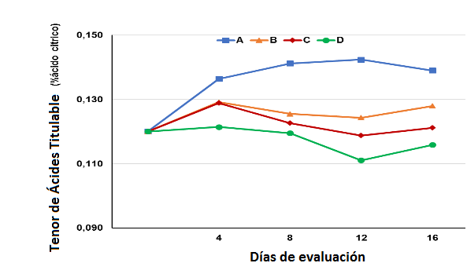

Figura 4: Evaluación del contenido de acidez titulable de la papaya en función del tiempo de almacenamiento.

Según describe Fernández et al., (2017) la acidez aumenta con la maduración de los frutos hasta llegar a un 75 % de la superficie amarilla; a partir de ahí, los niveles decrecen, excepto en el interior del mesocarpio, donde la acidez titulable aumenta hasta que el fruto este completamente amarillo. El comportamiento del tratamiento A coincide con los resultados obtenidos por Song et al., (2018) que describieron que el aumento de la acidez se explica por la formación de ácido galacturónico en el proceso de degradación de la pared celular durante la maduración de la papaya, y a la relación inversa con el pH, que a la medida que se incrementa el pH disminuye la AT y viceversa.

En la tabla 7 se destaca los valores medios del contenido de acidez titulable en 16 días de almacenamiento, donde los tratamientos con filmes de 2 a 3 % de concentración de almidón no difieren significativamente entre sí en todos los periodos de almacenamiento, lo que evidencia menores oscilaciones en los tratamientos por la acción del filme. En el tratamiento D la variable AT presento una variación en relación con el control de 1,21 veces menor y de 1,08 a 1,05 veces en relación a los otros tratamientos donde se utilizó el almidón de yuca. Esta tendencia permite afirmar que las concentraciones impidieron el avance de la maduración de los frutos, visto que, la disminución de la acidez está asociada al consumo de los ácidos en el proceso respiratorio en la ocurrencia de la maduración.

|  |  |  |  |
| --- | --- | --- | --- |
| Tabla 7: Media de evaluación del contenido de acidez titulable en 16 días de almacenamiento de los frutos de la papaya con y sin revestimiento con almidón de yuca. | | | |
| Tratamientos | Media de AT (% ácido cítrico) durante almacenamiento (Media ± S) | 95 % intervalo de confianza para las medias | |
| Límite inferior | Límite superior |
| A | 0,142 ± 0,005 c | 0,133 | 0,139 |
| B | 0,127 ± 0,002 b | 0,123 | 0,130 |
| C | 0,123 ± 0,004 ab | 0,116 | 0,129 |
| D | 0,117 ± 0,004 a | 0,109 | 0,124 |
| Esx | 0,00262 | - | - |
| CV (%) | 11,2 | - | - |
| *Letras no comunes difieren según la prueba de rangos múltiples de Tukey (p ≤ 0,05.* | | | |

**Tiempo de vida útil**

Todas las concentraciones de almidón de yuca prolongaron la vida útil de la papaya, proporcionando aumentos de días en estadios de maduración inferior que los frutos sin revestir. Ciertamente, los tratamientos con almidón formaron una barrera sobre la superficie de los frutos, reduciendo su cambio gaseoso y retardando sus procesos metabólicos de maduración. Siendo la pérdida de masa fresca una variable de comportamiento típicamente linear, considerándose para el tiempo de almacenamiento, además de eso, los frutos tratados con quitosana permanecieron con coloración verde por mayor tiempo y, en esta condición perderan más masa que los maduros, debido a las mayores taxas de respiración y transpiración de los frutos más verdes.

**CONCLUSIONES**

El filme comestible de almidón de yuca al 3 % resulto ser una buena alternativa para la conservación de la papaya durante el almacenamiento, consiguió retardar cambios en variables fisicoquímicas como: pérdida de masa fresca, reducción de sólidos solubles, pH y disminuyo la acidez titular, con el cual se mantiene la calidad del fruto hasta 16 días.

El recubrimiento a base de almidón de yuca prolonga el tiempo de vida útil de la papaya, manifestándose durante los 16 días de almacenamiento con estadios de maduración inferiores a los frutos no tratados para este periodo, además de mejorar la apariencia externa.

**REFERENCIAS BIBLIOGRAFICAS**

1. Aghdam, M.; Sevillano, L.; Flores, F.; Bodbodak, S. (2013). Heat shock proteins as biochemical markers for postharvest chilling stress in fruits and vegetables. Scientia Horticulturae, Amsterdam, v. 160, n. 1, p. 54–65.
2. Castricini, A. (2019). Aplicação de revestimentos comestíveis para conservação de mamões (Carica papaya L.) ‘Golden’. Tese (Doutorado em Fitotecnia). Instituto de Agronomia, Departamento de Fitotecnia, Universidade Federal Rural do Rio de Janeiro, Seropédica, RJ. p. 117.
3. CEAGESP. Folheto mamão Fotolito – Ceagesp. (2015). Disponivel em: http://www.ceagesp.gov. br/wp-content/uploads/2015/07/ mamão.pdf >Acesso em nov. 2018.
4. Chávez S. (2015). Obtención de almidón modificado a partir de tres cultivares de musáceas.
5. Colivet, J., & Carvalho, R. A. (2017). Hydrophilicity and physicochemical properties of chemically modified cassava starch films. Industrial Crops and Products, 95, 599–607. https://doi.org/10.1016/j.indcrop.2016.11.018
6. Deniz, D., González, M. y Mesa, M. (2020). Efecto del almidón de yuca en la conservación de la (Carica papaya L.) en la post-cosecha, Revista Infociencia, Vol.24. No 2 mayo-dic, ISSN 1029-5186.
7. Fernández, M., Echeverria, N., Mosquera, A., & Paz, P. (2017). Estado actual del uso de recubrimientos comestibles en frutas y hortalizas – Current status of the use of edible coatings in fruit and vegetables. Biotecnología en el Sector Agropecuario y Agroindustrial, 15(2), 134–141. https://doi.org/10.18684/BSAA(15)134-141
8. Pereira, M.; Silva, A.; Bispo, A.; Santos, D.; Santos, S.; Santos, V. (2016). Amadurecimento de mamão formosa com revestimento comestível à ase de fécula de mandioca. Ciência e Agrotecnologia, Lavras, v.30, n.6, p. 1116 -1119.
9. Pinto, L.; Martins, M.; Resende, E; Almeida, R.; Vitorazi, L. e Pereira, S. (2016). Influência da atmosfera modificada por filmes plásticos sobre a qualidade do mamão armazenado sob refrigeração. Ciência e Tecnologia de Alimentos (Brazil). 26(4): p.744-748.
10. Podshivalov, A., Zakharova, M., Glazacheva, E., & Uspenskaya, M. (2017). Gelatin/potato starch edible biocomposite films: Correlation between morphology and physical properties. Carbohydrate Polymers. https://doi.org/10.1016/j.carbpol.2016.10.079
11. Song, X., Zuo, G., & Chen, F. (2018). Effect of essential oil and surfactant on the physical and antimicrobial properties of corn and wheat starch films. International Journal of Biological Macromolecules. https://doi.org/10.1016/j.ijbiomac.2017.09.114